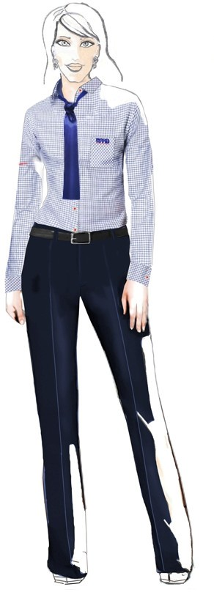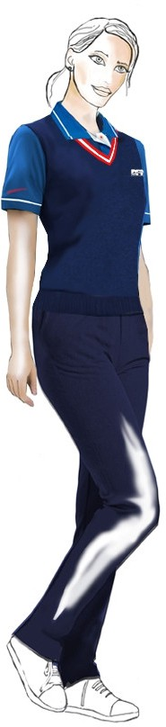

Technická dokumentace (popis) návrhu

kalhot a sukní dámského stejnokroje

Příloha č. 3b

## Specifikace dámských kalhot a sukně dámského služebního stejnokroje:

|  |  |
| --- | --- |
| Kalhoty 3/4 - dámské | strana č. 2 |
| Kalhoty letní - dámské | strana č. 3 |
| Kalhoty zimní - dámské | strana č. 4 |
| Sukně společenská - dámská | strana č. 5 |

Kalhoty a sukně jsou oděvní součásti kompletního dámského služebního stejnokroje jsou určeny pro profese řidička MHD, dispečerka, dopravní asistentka a dispečer asistentka, pracovnice informační kanceláře, pracovnice pořádkové služby.

**Kalhoty ¾ dámské**

**Stručný popis:**

Kalhoty ¾ dámské pohodlného, módního střihu s rozparky na bocích, vybavené autosponami.

Barevnost:

* modrá PANTONE OMBRE BLUE 19-4014 TP

Přední díl:

* hladký se zapínáním na zdrhovadlo,
* 2 klínové kapsy v bočních švech – 15cm délka
* Zadní díl:
* s pasovými záševky,
* falešné, ozdobné, 2 jednovýpustkové kapsy 1cm šíře a 12cm délky.
* Pasový límec:
* v PD zapínání na háček,
* 4cm výška límce,
* střižen tak, že je pružný,
* vyztužen elastickou výztuží pro pružnost,
* poutka na opasek 2 na PD, 5 na ZD,
* na bočních švech umístěny autospony.
* Délka nohavic:
* ukončena s bočními rozparky 4cm výška.

**Symboly ošetřování:**

|  |  |  |
| --- | --- | --- |
| **Ukazatel** | **Hodnota** | **Symbol** |
| praní do : | 40°C šetrně |  |
| bělení : | X |
| žehlení do : | do 110°C |
| chemické čištění : | profesionální chemické čištění |
| sušení : | nesušit v sušičce |

Při ošetřování se vždy řiďte symboly uvedenými přímo na oděvu. Změna vyhrazena.

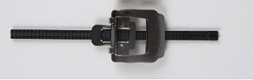Vzhled autospony

**Kalhoty letní dámské**

**Stručný popis:**

Kalhoty letní dámské pohodlného klasického střihu, vybavené autosponami.

Barevnost:

* modrá PANTONE OMBRE BLUE 19-4014 TP

Přední díl:

* hladký se zapínáním na zdrhovadlo,
* 2 klínové kapsy v bočních švech, 16cm délka,
* podšívka do úrovně kolen. Zadní díl:
* s pasovými záševky,
* 2 falešné, ozdobné 1 cm široké jednovýpustkové kapsy v délce 12 cm.

Pasový límec:

* v PD zapínání na háček,
* 4cm výška límce,
* střižen tak, že je pružný,
* vyztužen elastickou výztuží pro pružnost,
* poutka na opasek 2 na PD, 5 na ZD,
* na bočních švech umístěny autospony.

**Symboly ošetřování:**

|  |  |  |
| --- | --- | --- |
| **Ukazatel** | **Hodnota** | **Symbol** |
| praní do : | 40°C šetrně |  |
| bělení : | X |
| žehlení do : | do 110°C |
| chemické čištění : | profesionální chemické čištění |
| sušení : | nesušit v sušičce |

Při ošetřování se vždy řiďte symboly uvedenými přímo na oděvu. Změna vyhrazena.

Vzhled autospony

**Kalhoty zimní dámské**

**Stručný popis:**

Kalhoty zimní dámské jsou navrženy v pohodlném, klasickém střihu, vybavené autosponami.

Barevnost:

* modrá PANTONE INSIGNIA BLUE 19-4028 TP

Přední díl:

* hladký se zapínáním na zdrhovadlo,
* 2 klínové kapsy v bočních švech, délka 16 cm,
* Podšívka do úrovně kolen. Zadní díl:
* s pasovými záševky,
* 2 falešné, ozdobné, 1 cm široké jednovýpustkové kapsy, v délce 12 cm.

Pasový límec:

* v PD zapínání na háček,
* výška límce 4 cm,
* poutka na opasek – 4 na PD, 4 na ZD,
* na bočních švech umístěny autospony.

**Symboly ošetřování:**

|  |  |  |
| --- | --- | --- |
| **Ukazatel** | **Hodnota** | **Symbol** |
| praní do : | 40°C šetrně |  |
| bělení : | X |
| žehlení do : | do 110°C |
| chemické čištění : | profesionální chemické čištění |
| sušení : | nesušit v sušičce |

Při ošetřování se vždy řiďte symboly uvedenými přímo na oděvu. Změna vyhrazena.

Vzhled autospony



**Sukně společenská dámská**

**Stručný popis:**

Sukně společenská hladkého, módního střihu do, A.

Barevnost:

* modrá PANTONE OMBRE BLUE 19-4014 TP

Přední díl:

* hladký se středovým švem.

Zadní díl:

* s pasovými záševky,
* středový šev se skrytým zipem. Pasový límec:
* tvarovaný v šíři 5 cm,
* zapínání na dírku a knoflík. Podšívka:
* v celé sukni, elastická,
* na boční švy přichycena nitěným řetízkem.
* Záložka:
* přišita krytým stehem.

**Symboly ošetřování:**

|  |  |  |
| --- | --- | --- |
| **Ukazatel** | **Hodnota** | **Symbol** |
| praní do : | 40°C šetrně |  |
| bělení : | X |
| žehlení do : | do 110°C |
| chemické čištění : | profesionální chemické čištění |
| sušení : | nesušit v sušičce |

Při ošetřování se vždy řiďte symboly uvedenými přímo na oděvu. Změna vyhrazena.